Акціонерне товариство «Оператор газорозподільної системи «Львівгаз»
ЗАТВЕРДЖЕНО
Рішення уповноваженої особи
від 24.05.2022 року №70

ПЕРЕЛІК ЗМІН

ВІДКРИТІ ТОРГИ

код ДК 021:2015: 44160000-9: Магістралі, трубопроводи, труби, обсадні труби, тюбінги та супутні вироби (Фланці ізольовані в комплекті)
(ідентифікатор закупівлі UA-2022-05-16-000068-a)

Викласти в новій редакції п. 2.3. Додатку 6 та п.2 Додатку 3 до тендерної документації:
1.« 2.3. Покупець здійснює оплату за кожну партію одержаного товару згідно наданого Постачальником рахунка-фактури у безготівковій формі на вказаний у Договорі рахунок Постачальника протягом 3 (три) банківських днів з дня одержання відповідної партії товару Покупцем.».
2. . Креслення1. Креслення2.
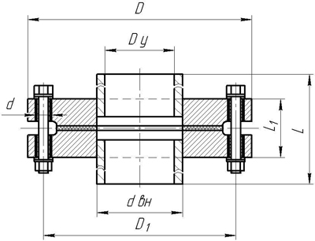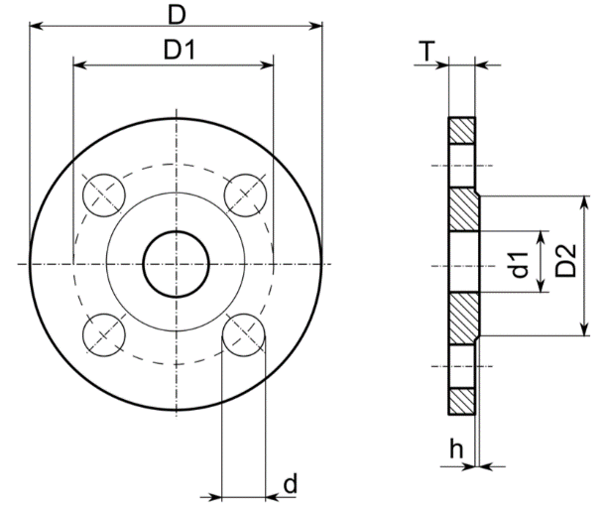
В якості ущільнювача-ізолятора застосовується втулка із полімерної композиції на основі поліпропілену. Ізолююча прокладка із пароніту марки ПОН-Б або із біконіту.
Конструкція та розміри фланців, ізолюючих прокладок і втулок повинні відповідати вказаним в кресленнях 1-3 і в табл. 4-5.
Діелектричні ізоляційні елементи для експлуатації під впливом дії атмосферно-кліматичних факторів.
Креслення3.
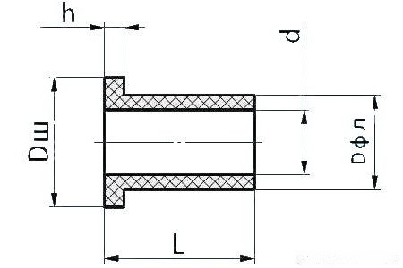

Таблиця1. Базові характеристики та посилання на стандартизовані матеріали втулок

Назва показника | Метод випробувань | Показники втулок
Електрична міцність, кВ/мм більше | ГОСТ 6433.3 | 12
Стійкість до дії змінених температур, С° | ГОСТ 27037 | 15 циклів по 4 години при плюс 50°С – мінус 20 °С.
Стійкість до дії ультрафіолету, 500 годин | ГОСТ 9.401 | Крейдування та зміна кольору відсутні
Термостійкість, С° не менше 160° | ГОСТ 9.406 | 160° Протягом 2-х годин.
Стійкість до низьких температур, С° | ГОСТ 9.406 | Мінус 30° протягом 72 годин.

Всі інші положення тендерної документації залишити незмінними та використовувати при складанні тендерної пропозиції.

